

TransWAI音视频翻译平台

-用户手册

产品版本：V1.0.0（软件版本）

文档版本：202312

法律声明

本资料著作权属深圳云译科技有限公司所有。未经著作权人书面许可，任何单位或个人不得以任何方式摘录、复制或翻译。

侵权必究

对本手册中的印刷错误及与最新资料不符之处我们会及时改进。这些改动不再事先通知，但会编入新版手册中，云译科技保留最终解释权。

Copyright © 2021深圳云译科技有限公司

**目录**

一、产品描述 4

二、产品介绍 7

2.1 音视频转文字 7

2.2 音视频翻译 12

3.2 视频配音 17

一、产品描述

TransWAI是一个集语音前端检测、语音识别、机器翻译、语音合成等核心技术于一身的音视频翻译平台，能够覆盖音视频转写、翻译、编辑、压制以及语音合成的字幕生产全流程，为用户节省字幕处理成本、提升音视频字幕处理效率。

1. 音视频转文字：通过语音前端检测、语音识别技术，将音视频语音转换为文字输出字幕，工作原理：

1. 音视频翻译：融合语音前端检测、语音识别、机器翻译等技术，将音视频语音转换为文字并翻译为目标语言输出字幕，工作原理：

1. 语音合成也称为文字转语音，是一种将文字转化为语音输出的技术，工作原理：

功能概况：

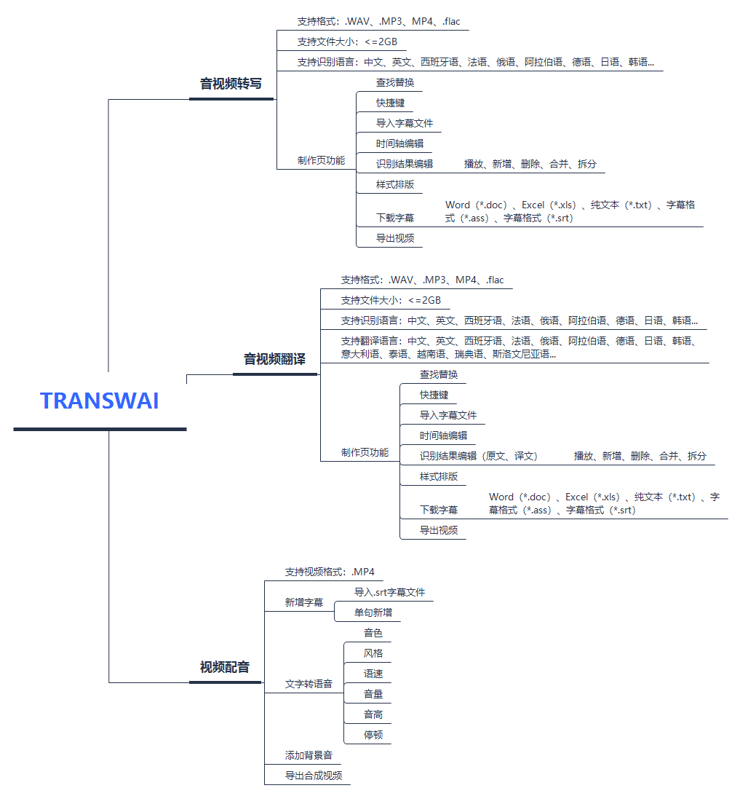

二、产品介绍

2.1 音视频转文字

音视频转文字列表，用户可查看文件名称、状态、识别进度、语言、创建时间等信息，列表中可进行的操作如下：

* 视频（名称）： 点击可以进入到制作页，可以对识别结果进行编辑、时间轴调整、字幕演示排版等操作
* 编辑：编辑文件名
* 删除 ：删除文件
* 下载字幕 ： 可下载字幕文件，支持下载格式：Word（*.doc）、Excel（*.xls）、纯文本（*.txt）、字幕格式（*.ass）、字幕格式（*.srt）
* 导出视频：支持导出视频格式MP4、MOV

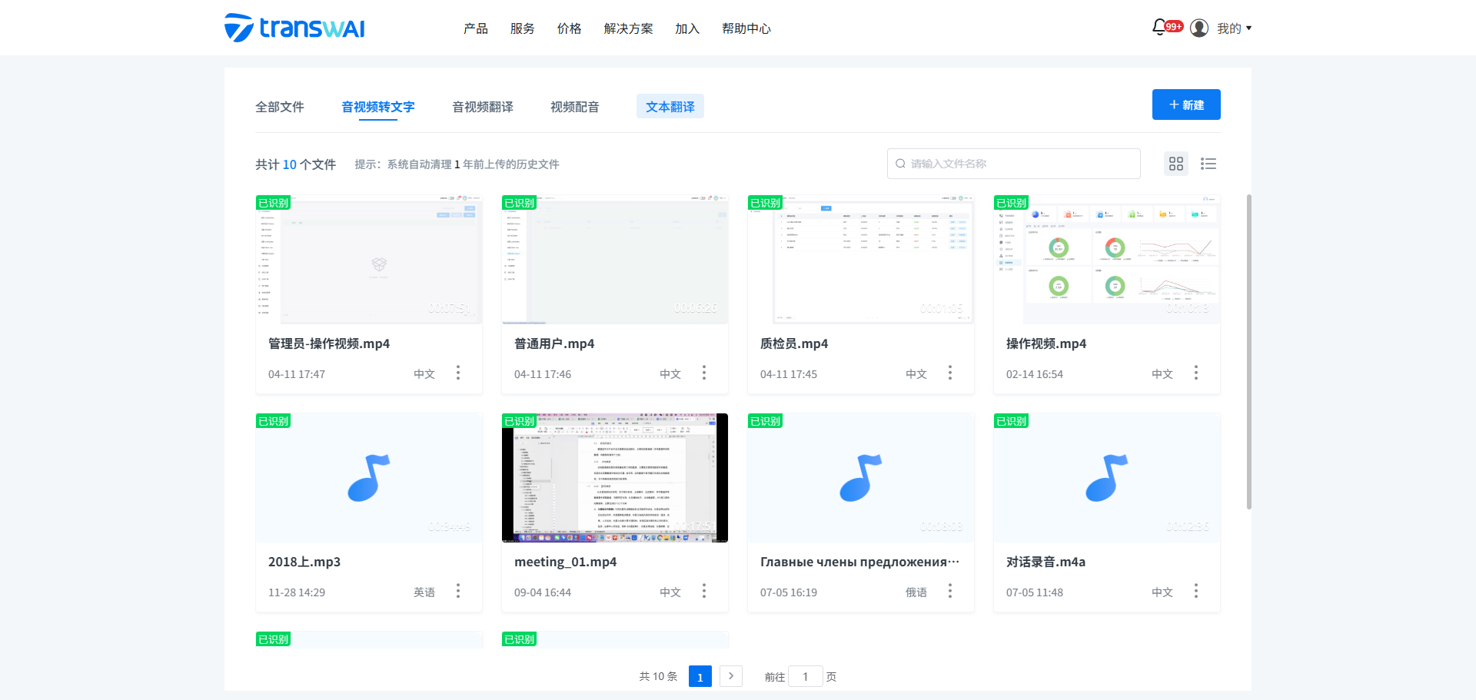

图1 工作台列表

**创建流程**

* 创建类型：点击列表右上角【新建】，选择新建类型【音视频转文字】
* 创建内容：上传音视频，可选择音视频的源语言、内容领域、语气词过滤

支持音视频上传格式：mp4、m4v、mov、wmv、mp3、wav、m4a

支持文件大小:<=5GB

一次支持导入文件个数：<=5个

支持识别语言（源语言）：中文、英文、西班牙语、法语、俄语、阿拉伯语、葡萄牙语、德语、日语、韩语、意大利语、泰语越南语、南非荷兰语、阿拉伯语（阿联酋）、阿拉伯语（巴林）、阿拉伯语（阿尔及利亚）、阿拉伯语（埃及）、阿拉伯语（伊拉克）、阿拉伯语（约旦）、阿拉伯语（科威特）、阿拉伯语（黎巴嫩）、阿拉伯语（利比亚）、阿拉伯语（摩洛哥）、阿拉伯语（阿曼）、阿拉伯语（卡塔尔）、阿拉伯语（叙利亚）、阿拉伯语（突尼斯）、阿拉伯语（也门）、阿塞拜疆、保加利亚、加泰罗尼亚语、捷克语、丹麦语、德国（奥地利）、德国（瑞士）、希腊语、英语（澳大利亚）、英语（加拿大）、英国（爱尔兰）、英语（新西兰）、英语（菲律宾）、英语（美国）、英语（南非）、西班牙语（阿根廷）、西班牙语（玻利维亚）、西班牙语（智利）、西班牙语（哥伦比亚）、西班牙语（哥斯达黎加）、西班牙语（多米尼加共和国）、西班牙语（厄瓜多尔）、西班牙语（危地马拉）、西班牙语（洪都拉斯）、西班牙语（墨西哥）、西班牙语（尼加拉瓜）、西班牙语（巴拿马）、西班牙语（秘鲁）、西班牙语（波多黎各）、西班牙语（巴拉圭）、西班牙语（萨尔瓦多）、西班牙语（乌拉圭）、西班牙语（委内瑞拉）、爱沙尼亚语、巴斯克语、波斯语、芬兰语、法国（比利时）、法国（加拿大）、法国（瑞士）、盖尔语（爱尔兰）、希伯来语、印地语、克罗地亚语、匈牙利语、亚美尼亚、印度尼西亚语、冰岛语、意大利语（瑞士）、高棉语、立陶宛语、拉脱维亚语、马其顿语（前南马其顿）、马拉地语、马来语、马耳他语、荷兰语（比利时）、荷兰语、挪威语、波兰语、葡萄牙语（巴西）、罗马尼亚语、斯洛伐克语、斯洛文尼亚语、阿尔巴尼亚语、塞尔维亚语、瑞典语、斯瓦希里语、泰米尔语、土耳其语、乌克兰语、乌兹别克斯坦语、中文（粤语）、中文（台湾）、中文（闽南话）、祖鲁语

内容领域:选择后有助于提高识别效果，可选-建筑工程、学术、医学、政治外交、中医、财经、旅游、法律、口语、新闻、汽车、专利、航空航天、IT、通用

语气词过滤：开启后会自动过滤“啊、嗯、额、哦”等语气词，以及过滤多余的“这这这这这个”等习惯重复的词

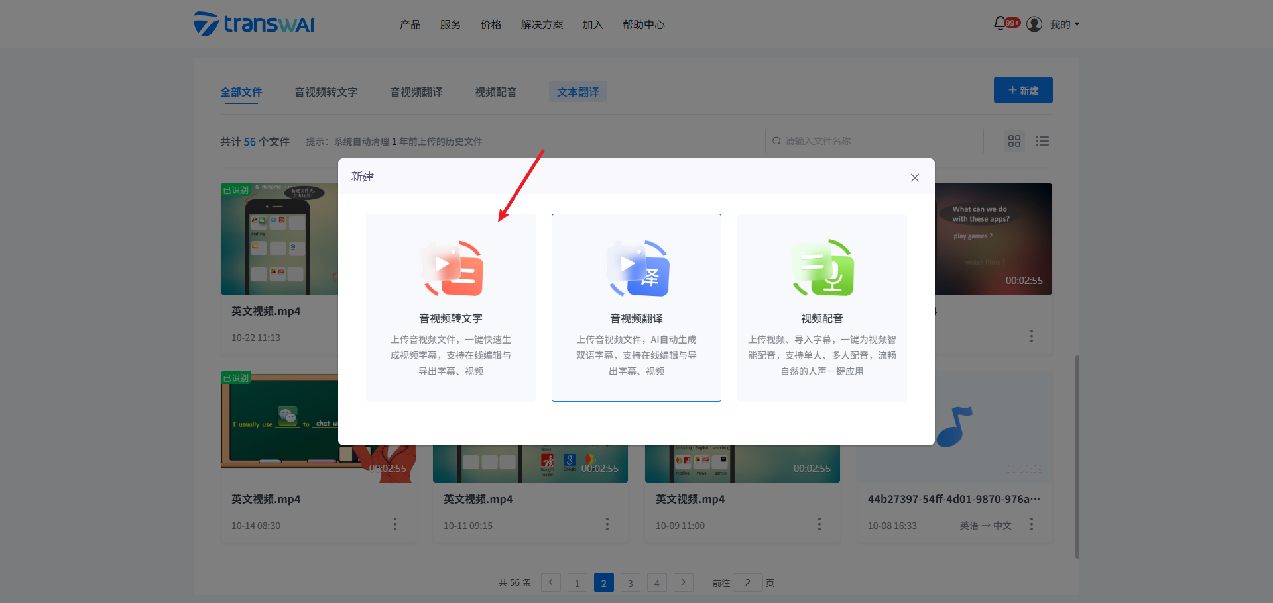

图2 新建-选择创建类型

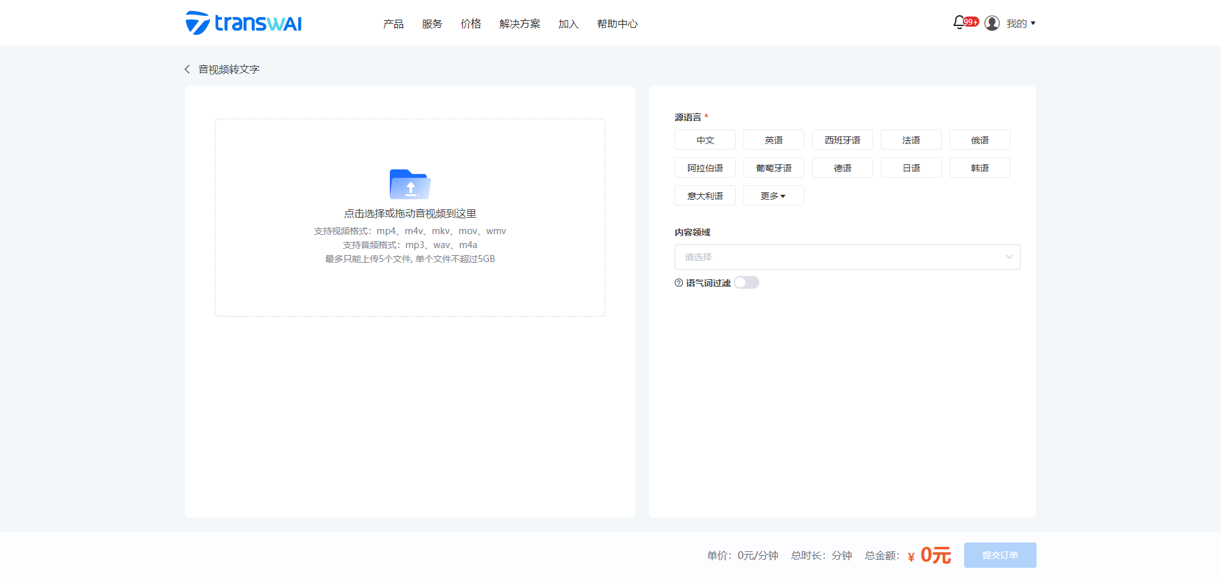

图3 新建-创建内容

**制作页**

可对语音识别结果进行编辑修改，对视频字幕样式进行排版后压制导出视频，制作页可进行的操作如下：

* 保存编辑：支持自动保存加手动保存
* 撤销恢复：支持对编辑动作的撤销/恢复
* 字幕检查：可预设字幕要求，若超过预设要求，系统会进行提示，如：原文每行字幕最多字数、内容是否重复、每条字幕最长/最短持续时间
* 查找替换：对识别结果内容进行快速查找以及批量替换
* 快捷键：支持快捷键操作方式
* 导入字幕：可导入.srt字幕文件，线下编辑字幕文件后导入到系统
* 下载字幕：可下载字幕文件，支持下载格式：Word（*.doc）、Excel（*.xls）、纯文本（*.txt）、字幕格式（*.ass）、字幕格式（*.srt）
* 导出视频：支持导出视频格式MP4、MOV
* 排版样式：可对字幕字体、字号、字色、样式、位置等进行调整
* 旁白：支持自定义旁白时间、内容，可设置字体、字号、字色、样式、位置等
* 自动播放当前句：可控制选中字幕后，右边视频是否联动播放当前句
* 时间轴编辑：可对时间轴进行调整，精确到毫秒
* 识别结果编辑：可编辑识别结果，可进行如下操作：

播放：可控制重复播放当前句

新增：可新增空字幕

合并：可将选中字幕与上一条字幕合并

拆分：可将光标前后的字幕拆分成2段

删除：可删除字幕

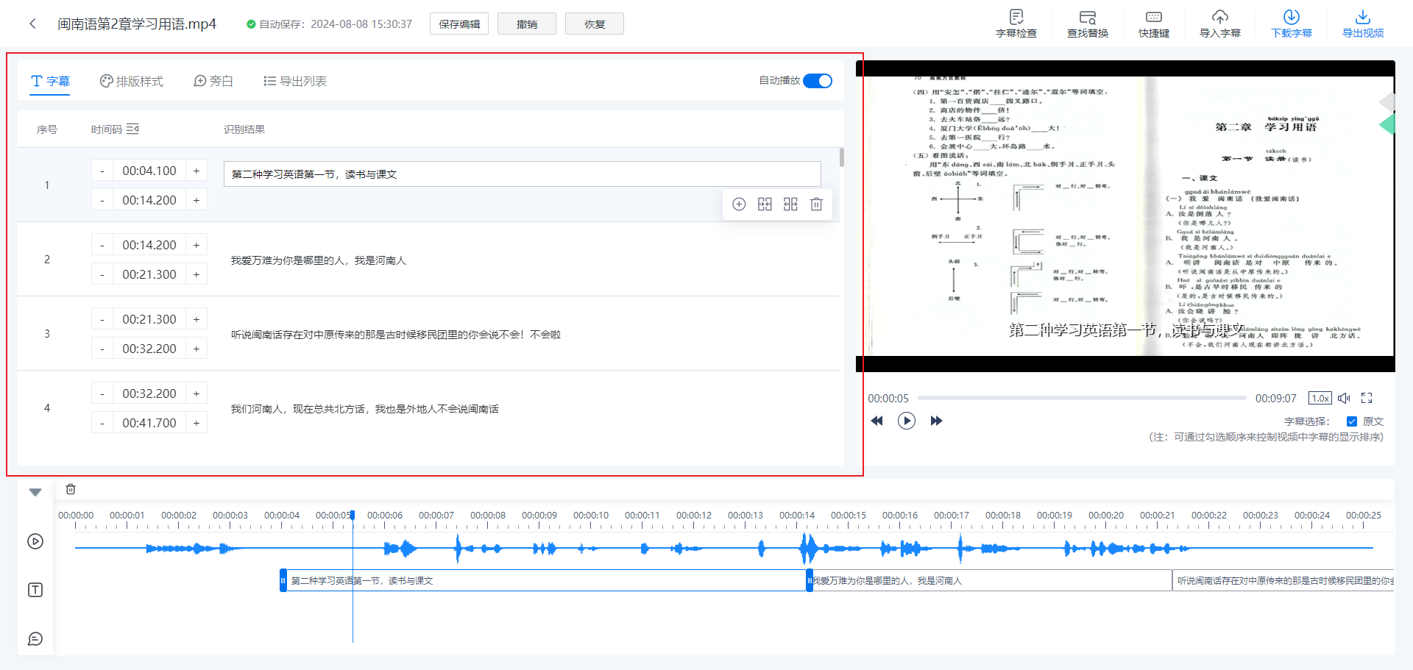

图4 字幕编辑

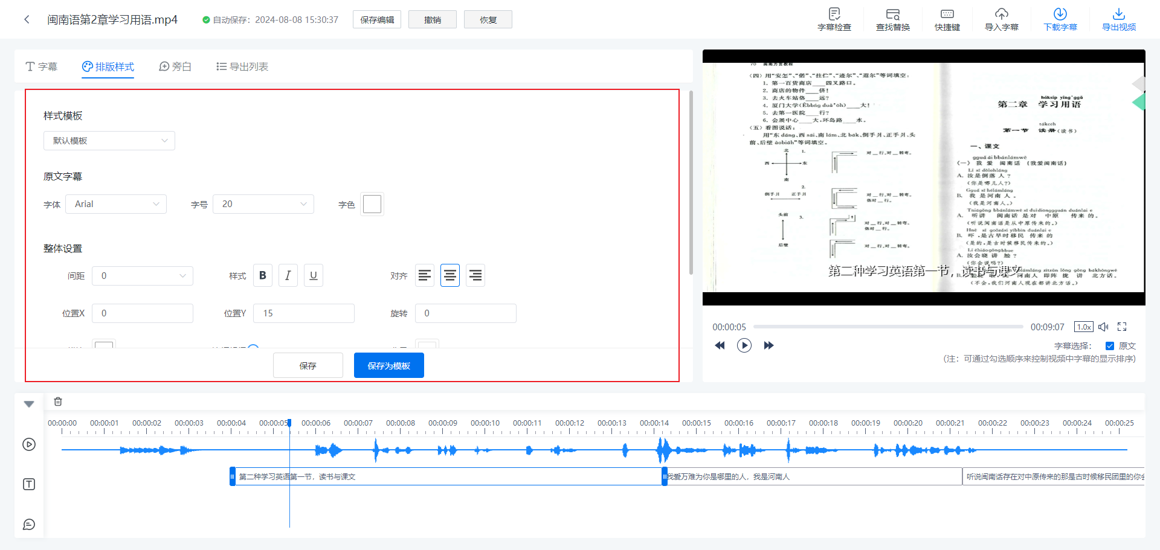

图5排版样式

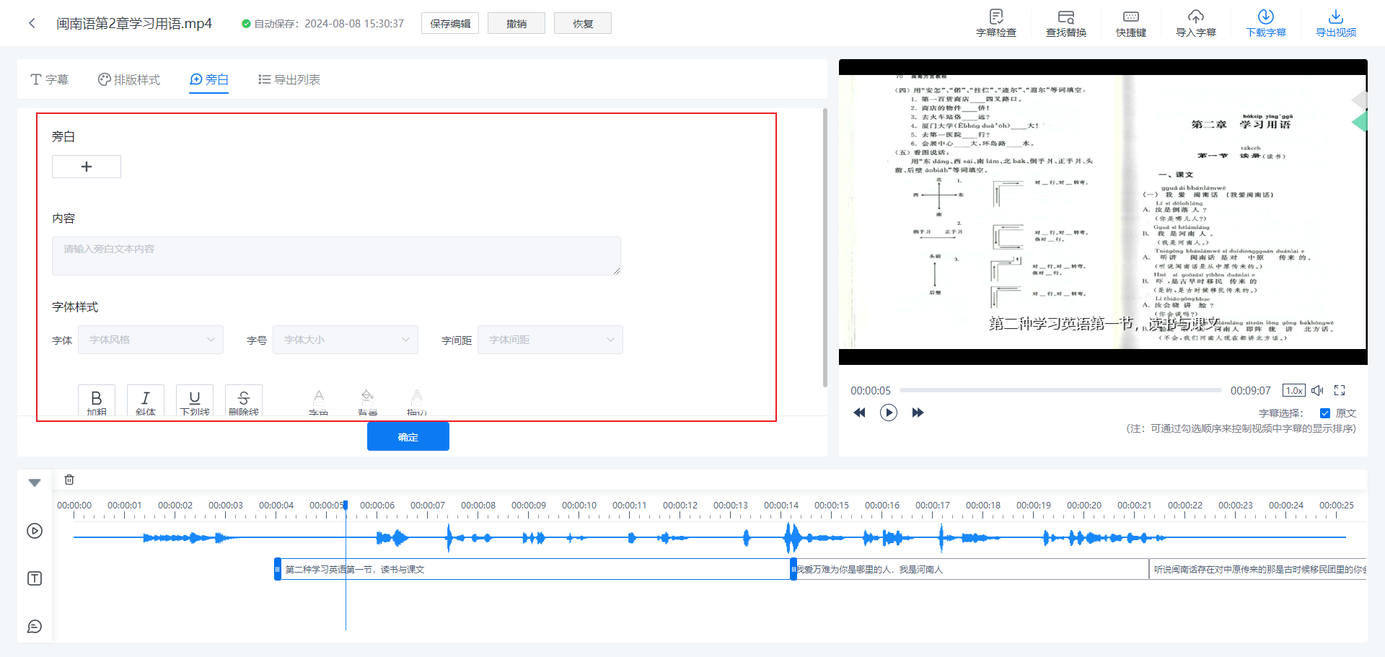

图6 旁白

2.2 音视频翻译

音视频翻译列表，用户可查看文件名称、状态、识别进度、语言、创建时间等信息，列表中可进行的操作如下：

* 视频（名称）：点击可以进入到制作页，可以对识别结果进行编辑、时间轴调整、字幕演示排版等操作
* 编辑：编辑文件名
* 删除 ：删除文件
* 下载字幕 ： 可下载字幕文件

支持下载内容：仅原文字幕、仅译文字幕、原文+译文字幕

支持下载格式：Word（*.doc）、Excel（*.xls）、纯文本（*.txt）、字幕格式（*.ass）、字幕格式（*.srt）

* 导出视频： 支持导出视频格式MP4、MOV



图7工作台列表

**创建流程**

* 创建类型：点击列表右上角【新建】，选择新建类型为音视频转文字的
* 创建内容：上传音视频，可选择音视频的源语言、内容领域、语气词过滤

支持音视频上传格式：mp4、m4v、mov、wmv、mp3、wav、m4a

支持文件大小:<=5GB

一次支持导入文件个数：<=5个

源语言：中文、英文、西班牙语、法语、俄语、阿拉伯语、葡萄牙语、德语、日语、韩语、意大利语、泰语、越南语、南非荷兰语、阿拉伯语（阿联酋）、阿拉伯语（巴林）、阿拉伯语（阿尔及利亚）、阿拉伯语（埃及）、阿拉伯语（伊拉克）、阿拉伯语（约旦）、阿拉伯语（科威特）、阿拉伯语（黎巴嫩）、阿拉伯语（利比亚）、阿拉伯语（摩洛哥）、阿拉伯语（阿曼）、阿拉伯语（卡塔尔）、阿拉伯语（叙利亚）、阿拉伯语（突尼斯）、阿拉伯语（也门）、阿塞拜疆、保加利亚、加泰罗尼亚语、捷克语、丹麦语、德国（奥地利）、德国（瑞士）、希腊语、英语（澳大利亚）、英语（加拿大）、英国（爱尔兰）、英语（新西兰）、英语（菲律宾）、英语（美国）、英语（南非）、西班牙语（阿根廷）、西班牙语（玻利维亚）、西班牙语（智利）、西班牙语（哥伦比亚）、西班牙语（哥斯达黎加）、西班牙语（多米尼加共和国）、西班牙语（厄瓜多尔）、西班牙语（危地马拉）、西班牙语（洪都拉斯）、西班牙语（墨西哥）、西班牙语（尼加拉瓜）、西班牙语（巴拿马）、西班牙语（秘鲁）、西班牙语（波多黎各）、西班牙语（巴拉圭）、西班牙语（萨尔瓦多）、西班牙语（乌拉圭）、西班牙语（委内瑞拉）、爱沙尼亚语、巴斯克语、波斯语、芬兰语、法国（比利时）、法国（加拿大）、法国（瑞士）、盖尔语（爱尔兰）、希伯来语、印地语、克罗地亚语、匈牙利语、亚美尼亚、印度尼西亚语、冰岛语、意大利语（瑞士）、高棉语、立陶宛语、拉脱维亚语、马其顿语（前南马其顿）、马拉地语、马来语、马耳他语、荷兰语（比利时）、荷兰语、挪威语、波兰语、葡萄牙语（巴西）、罗马尼亚语、斯洛伐克语、斯洛文尼亚语、阿尔巴尼亚语、塞尔维亚语、瑞典语、斯瓦希里语、泰米尔语、土耳其语、乌克兰语、乌兹别克斯坦语、中文（粤语）、中文（台湾）、中文（闽南话）、祖鲁语

目标语言： 中文、英文、西班牙语、法语、俄语、阿拉伯语、葡萄牙语、德语、日语、韩语、意大利语、泰语、越南语、瑞典语、斯洛文尼亚语、斯洛伐克语、罗马尼亚语、斯瓦希里语、立陶宛语、泰米尔语、鞑靼语、土耳其语、乌克兰语、乌尔都语、乌兹别克斯坦语、芬兰语、南非荷兰语、阿尔巴尼亚语、亚美尼亚、阿塞拜疆、巴斯克语、保加利亚、加泰罗尼亚语、中文（粤语）、克罗地亚语、捷克语、丹麦语、荷兰语、爱沙尼亚语、波斯语、法罗语、希腊语、希伯来语、印地语、匈牙利语、冰岛语、印度尼西亚语、拉脱维亚语、马来语、马耳他语、马拉地语

记忆库/术语库：选择记忆库/术语库后，系统在机翻时会优先使用记忆库/术语库中匹配的语料及术语进行预翻译，提高翻译准确度。

内容领域:选择后有助于提高识别效果，可选-建筑工程、学术、医学、政治外交、中医、财经、旅游、法律、口语、新闻、汽车、专利、航空航天、IT、通用

语气词过滤：开启后会自动过滤“啊、嗯、额、哦”等语气词，以及过滤多余的“这这这这这个”等习惯重复的词

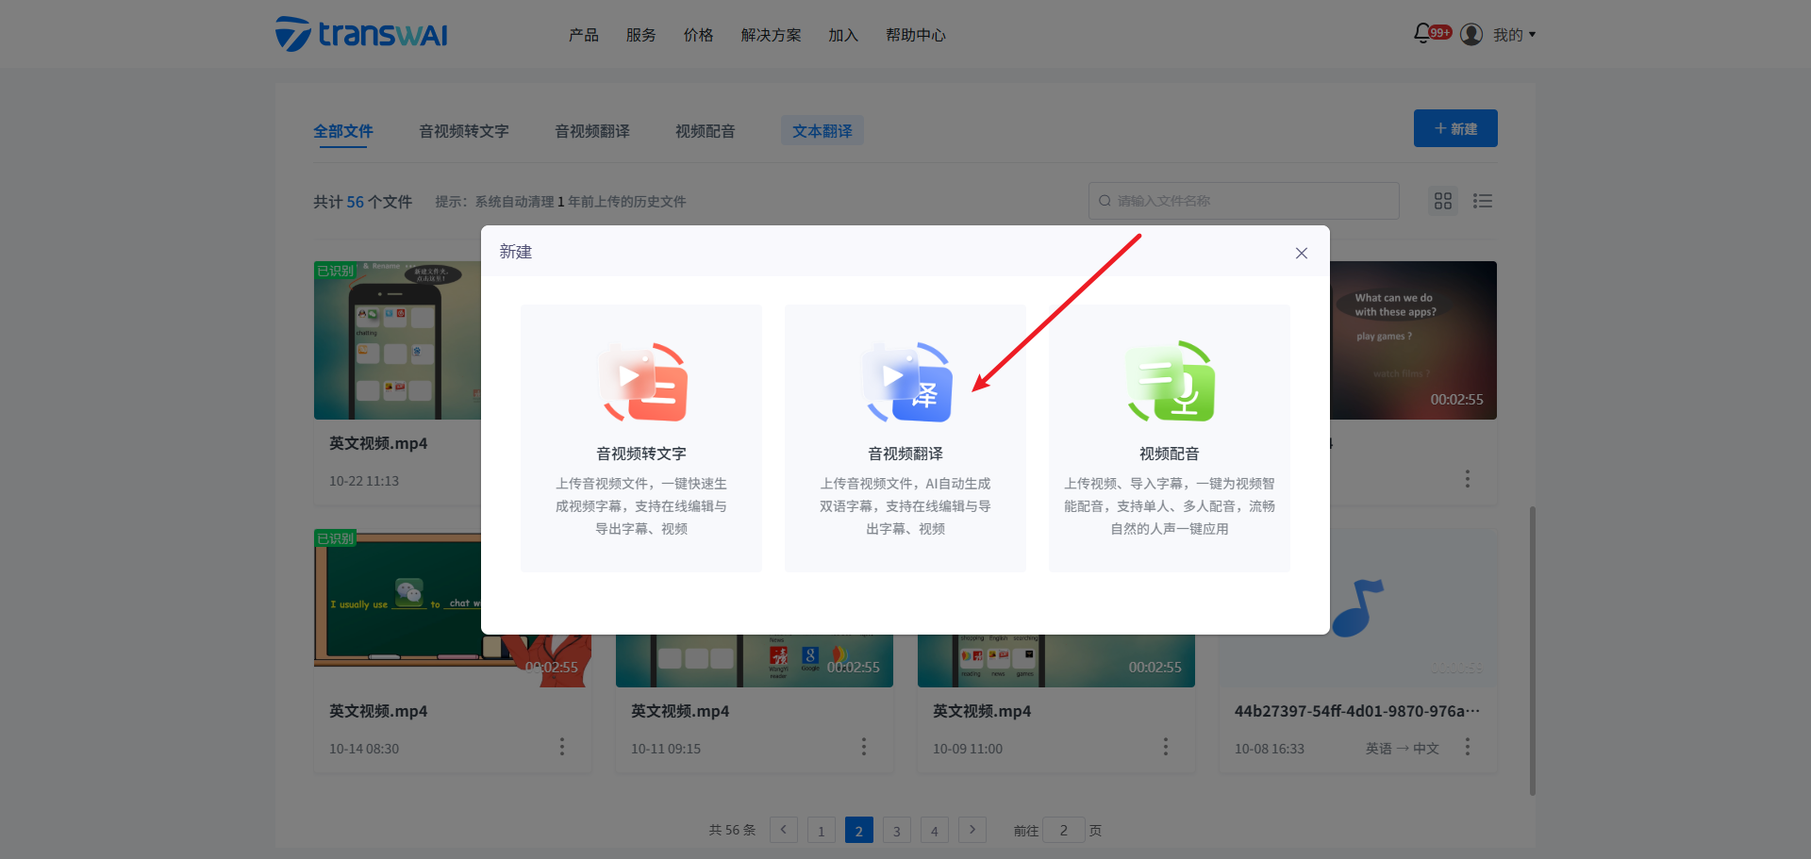

图8 新建-选择创建类型

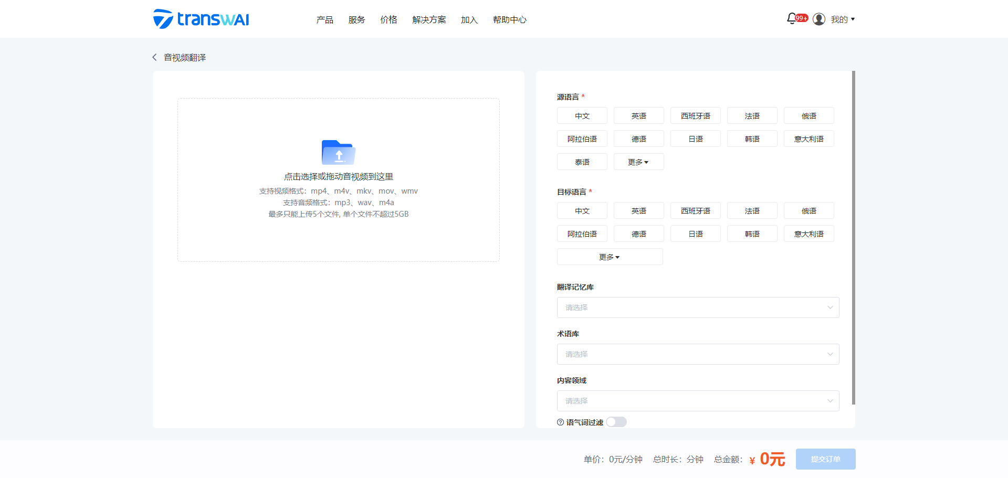

图9 新建-创建内容

**制作页**

可对语音识别结果进行编辑修改，对视频字幕样式进行排版后压制导出视频，制作页可进行的操作如下：

* 保存编辑：支持自动保存加手动保存
* 撤销恢复：支持对编辑动作的撤销/恢复
* 字幕检查：字幕检查：可预设字幕要求，若超过预设要求，系统会进行提示，如：原文每行字幕最多字数、内容是否重复、每条字幕最长/最短持续时间
* 查找替换：对识别结果内容进行快速查找以及批量替换
* 快捷键：支持快捷键操作方式
* 导入字幕：可导入.srt字幕文件，线下编辑字幕文件后导入到系统
* 视频配音：可快捷跳转创建配音任务
* 下载字幕：可下载字幕文件

支持下载内容：仅原文字幕、仅译文字幕、原文+译文字幕

支持下载格式：Word（*.doc）、Excel（*.xls）、纯文本（*.txt）、字幕格式（*.ass）、字幕格式（*.srt）

* 隐藏译文：可控制是否显示译文字段
* 修改原文自动翻译：开启后，修改原文系统自动触发机翻进行翻译
* 导出视频：支持导出视频格式MP4、MOV
* 自动播放当前句：可控制选中字幕后，右边视频是否联动播放当前句
* 时间轴编辑：可对时间轴进行调整，精确到毫秒
* 识别结果编辑：可编辑识别结果（原文、译文），可进行如下操作：

播放：可控制重复播放当前句

新增：可新增空字幕

合并：可将选中字幕与上一条字幕合并

拆分：可将光标前后的字幕拆分成2段

删除：可删除字幕

* 排版样式：可对字幕字体、字号、字色、样式、位置等进行调整
* 旁白：支持自定义旁白时间、内容，可设置字体、字号、字色、样式、位置等

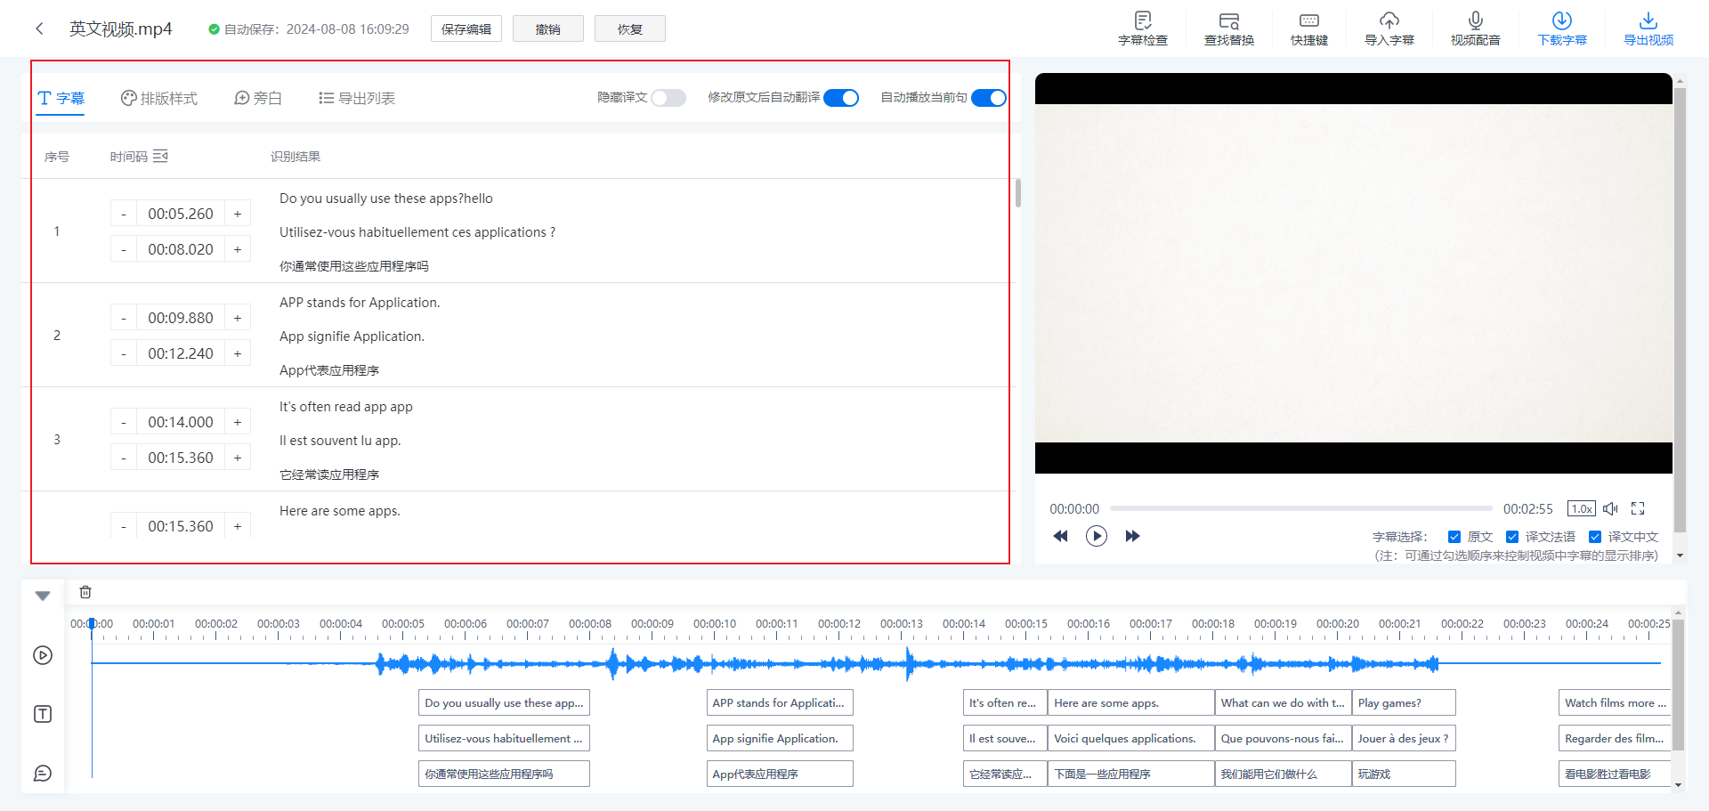

图10字幕编辑页

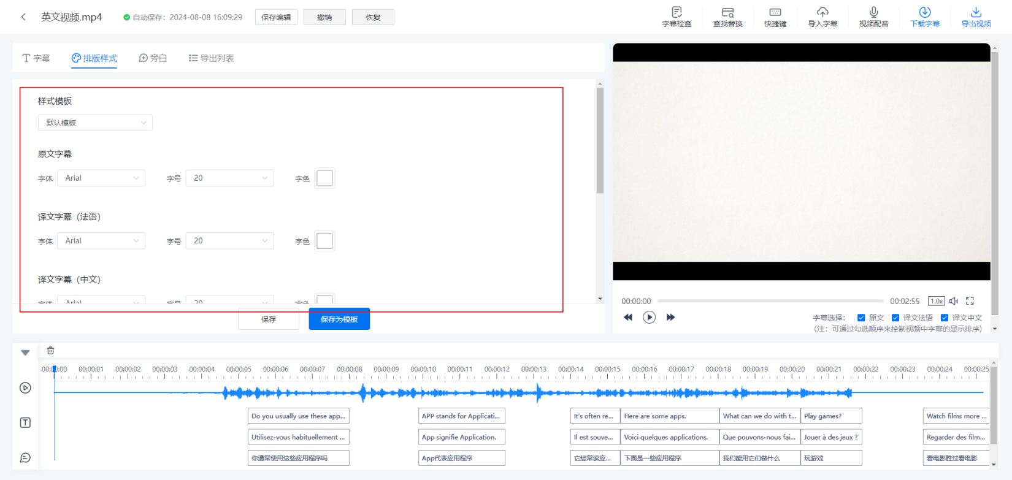

图11排版样式

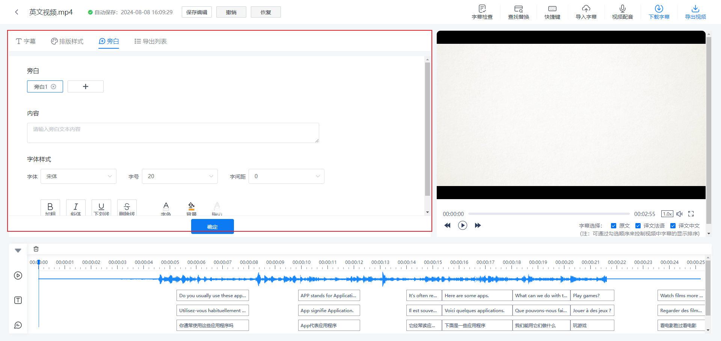

图12旁白

3.2 视频配音

视频配音列表，用户可查看文件名称、创建时间等信息，列表中可进行的操作如下：

* 视频（名称）：点击可以进入到制作页，新增字幕、字幕文字转换成语音、上传背景音乐等操作
* 编辑：编辑文件名
* 删除 ：删除文件



图13 工作台列表

**创建流程**

* 创建类型：点击列表右上角【新建】，选择新建类型为视频配音
* 创建内容：上传视频，创建订单即可

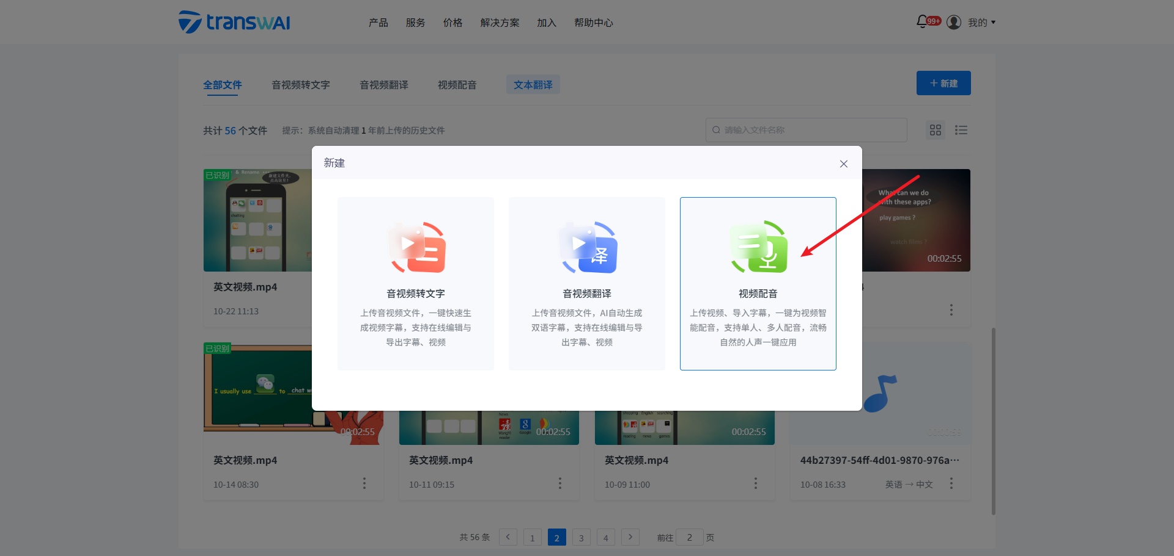

图14新建-选择创建类型

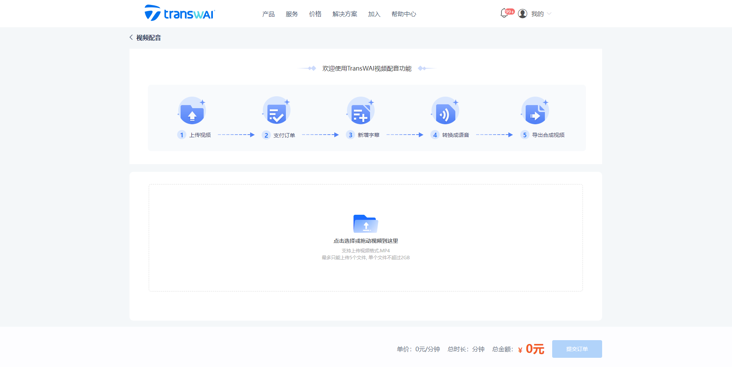

图15 新建-上传视频

**制作页**

可为视频添加字幕后，对字幕进行配音，导出合成视频，制作页可进行的操作如下：

* 录入配音文本

1. 文本录入：可直接在文本框内录入待配音文本，可选择【智能配音】或【人工配音】；两周模式，配音完成后，点击【转成字幕格式】可将文本转成字幕格式

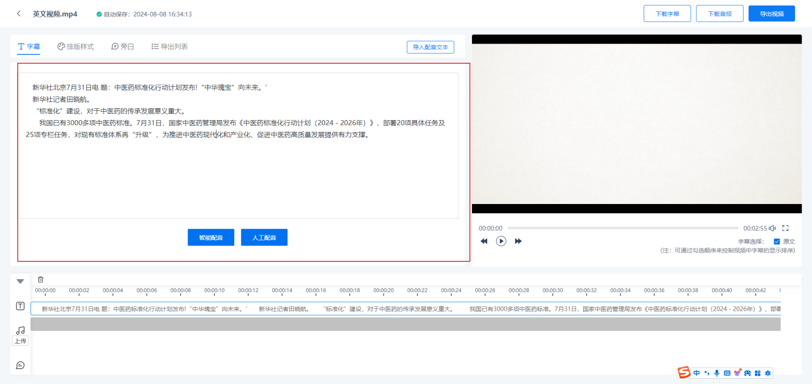

图15 文本录入

2）导入配音文本：可直接上传.SRT格式的配音文本

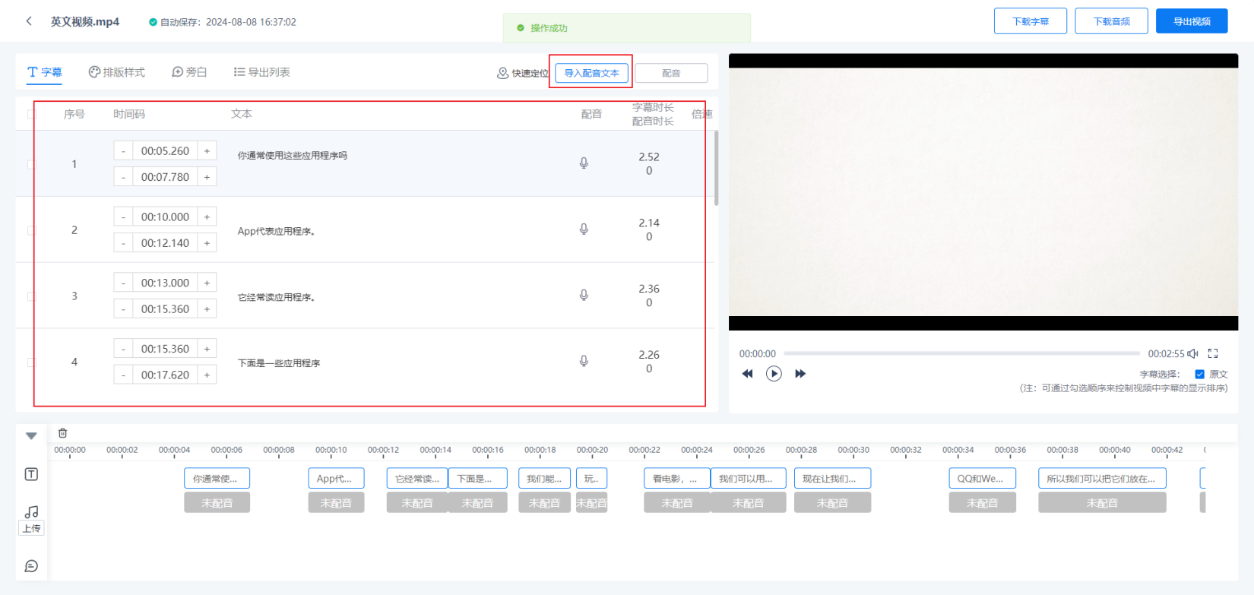

图15 导入配音文本

* 配音

批量配音：勾选字幕左边复选框，点击右上角【配音】

单句配音：点击图标“”，可选择人工配音或智能配音

人工配音：可通过麦克风录入声音后，点击完成录音即可

智能配音：选择配音语言、角色后，点击【确定】即可完成配音，用户还可设置语音的语速、音量、音高、停顿等信息

* 字幕操作：

时间码：可以手动编辑时间码或左右拖动页面底部的配音条进行调整

操作列：

配音：针对单句进行字幕配音

一键更正当前句段的结束时间：当调整了开始时间，点击更正后，自动更正为结束时间等于开始时间+音频时长。

播放：控制重复播放当前句

新增：新增空字幕

合并：将选中字幕与上一条字幕合并

拆分：将光标前后的字幕拆分成2段

删除：删除字幕

* 背景音：上传视频背景音
* 导出视频：导出合成后的视频

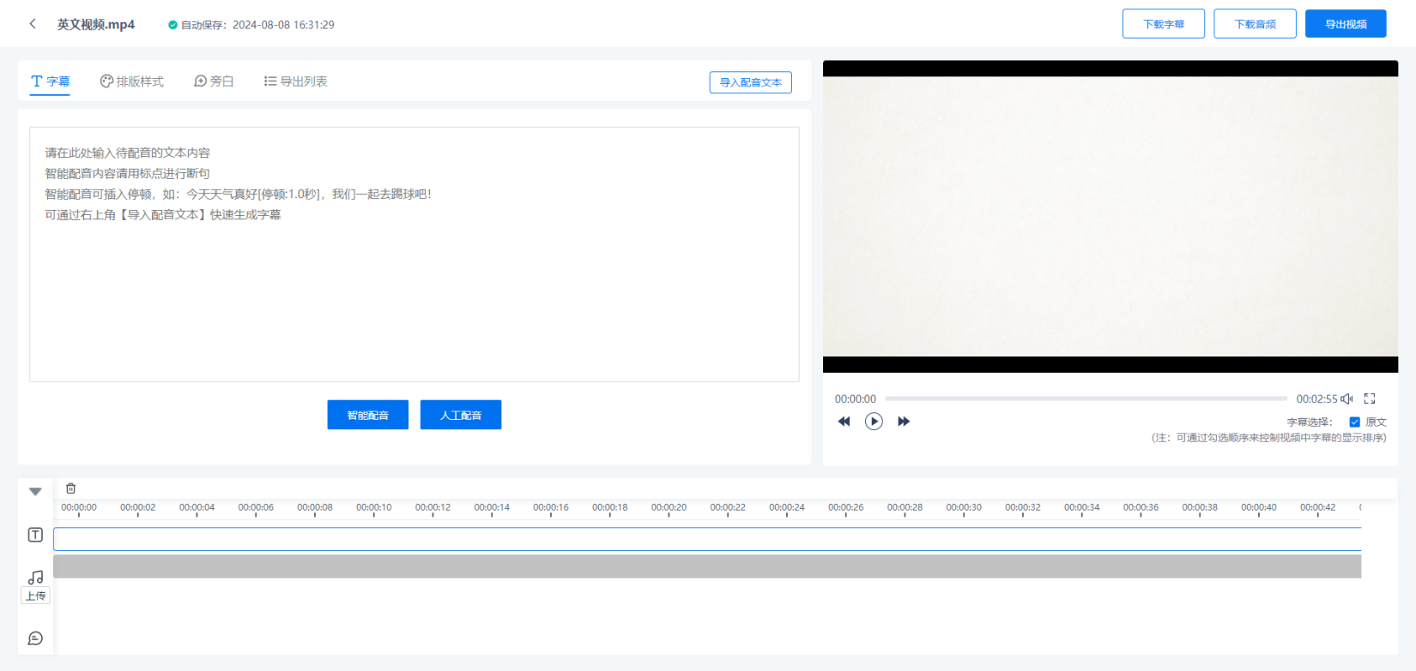

图15 制作页-文本格式

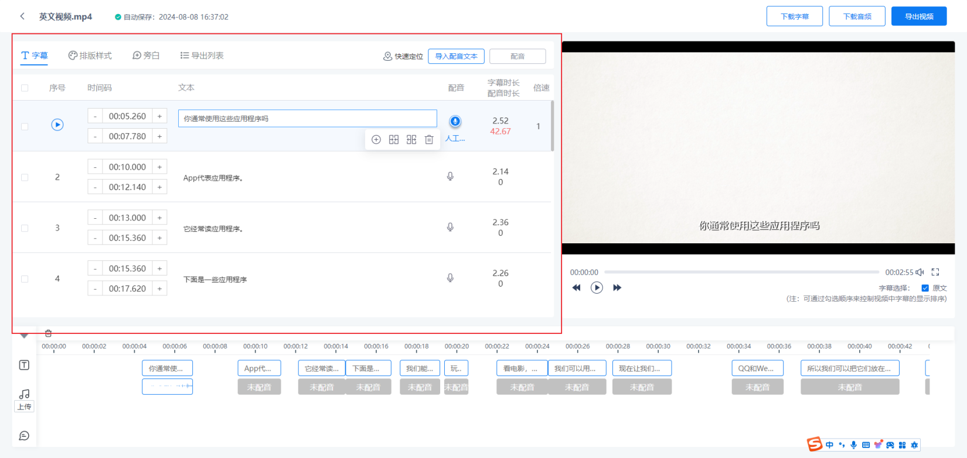

图16 制作页-字幕格式

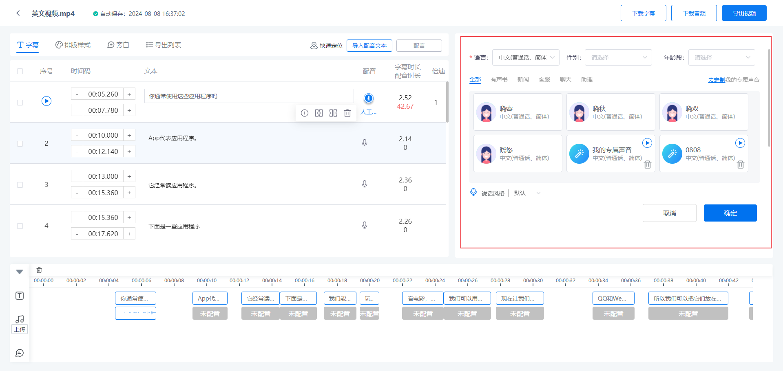

图15配音设置页

* 声音克隆：可定制个人专属声音，点击【去定制】，输入声音的基础信息——点击下一步——按界面要求朗诵10个句子——点击【开始克隆】，即可进入声音克隆，系统克隆完成后，在进行配音时可选择自己克隆完成的声音进行配音

